N o r d i s k a R o t a r i a n e r
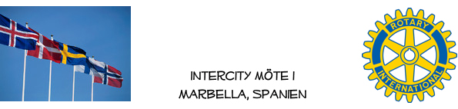

Bästa Rotaryvänner!

Inbjudan till Rotary InterCity säsongs avslutningsmöte , nr 182
den 30 November kl 12,30 på Magna Café

Det är några veckor till Jul så vi vill gärna skapa lite julstämning
Glögg & pepparkaka till minglet.
Nordiska Julsånger i samband med kampsången .
Peter Modeen byter sina historier mot några tänkvärda Jul ord.

Talare för dagen är Carl Erik Stålberg, under rubriken ”är framtiden här nu”
Torde bli intressant med hans bakgrund inom finans & golfvärlden.

Presidentrådet föreslår dessutom att vi tar med en liten julgåva som vidarebefordras till de fattigaste i regionen (San Pedro)

En påse med några matvaror t ex några av följande: olivolja, ris, spagetti, krossade tomater, vitlök, gul lok, salt, kaffe, torkad korv, ost, någon dryck, någon sötsak - (ej färskvaror) (Perfekt tillfälle för de som åker hem att rensa skåpen?!)

Och/eller

En liten julklapp till ett barn. Slå gärna in julklappen i julpapper med en notering om det är till en pojke eller ﬂicka och i vilken åldersgrupp

Klubben kommer att sörja för att de utdelas av kyrkan i San Pedro till behövande familjer och barn

Avslutningsvis kommer Past President Peter Gavrell att förrätta Presidentskifte
President Gustaf Celsing lämnar över till Incoming President Folke Klint

Förgyll säsongsavslutningen med Din, Din Partners & Gästs närvaro!
Väl mött
Gustaf

